DOCUMENTO DE PROJETO PILOTO: LOMBAR ATIVA (MVP)
Instituição: Núcleo de Estudos de Políticas Públicas (NEPP) – Unicamp
Liderança: Edson Luiz Kitaka, Dra. Evelyn Regina Couto, Profa. Dra. Ana Lúcia G. da Silva, Profa. Dra. Ana Maria A. C. da Silva e Rodrigo Alexander A. Pierini.

1. ESCOPO TÉCNICO DO MVP
O projeto piloto foca exclusivamente na Dor Lombar Inespecífica (CID-10: M54.5). O objetivo é validar a eficácia da linguagem adaptativa e a viabilidade da coleta de dados longitudinais.
Fluxo de Navegação (Mobile-First)
- Acolhimento & Ética: Verificação da LGPD e Termo de Consentimento.
- Triagem & Red Flags: Questionário de segurança para excluir urgências médicas.
- Perfil do Usuário: Coleta de Escolaridade (Diferenciador Pedagógico) e Demografia (Raça/Etnia/Idade).
- Entrega Adaptada: * Nível A (Baixa Escolaridade): Vídeos demonstrativos e áudios instrutivos.
  - Nível B (Alta Escolaridade): Artigos científicos e infográficos técnicos.
- Intervenção PICS: Meditação guiada "Relaxamento Lombar Profundo" (Áudio).
- Follow-up (7 dias): Reavaliação automática da Escala de Dor (EVA).

2. CONTEÚDO TÉCNICO E PEDAGÓGICO
A. O Chatbot (Lógica de Pergunta e Resposta)
O sistema utilizará botões de resposta rápida para evitar erros de digitação e facilitar a análise estatística:
- Pergunta: "Onde você sente dor?" -> [Lombar] -> Aciona Trilha M54.5.
- Pergunta: "Nota da dor agora (0 a 10)?" -> [Valor Numérico].
B. Práticas Integrativas (PICS)
O roteiro de meditação foca na Educação em Dor, utilizando a respiração diafragmática para reduzir o espasmo muscular protetor da região lombar.
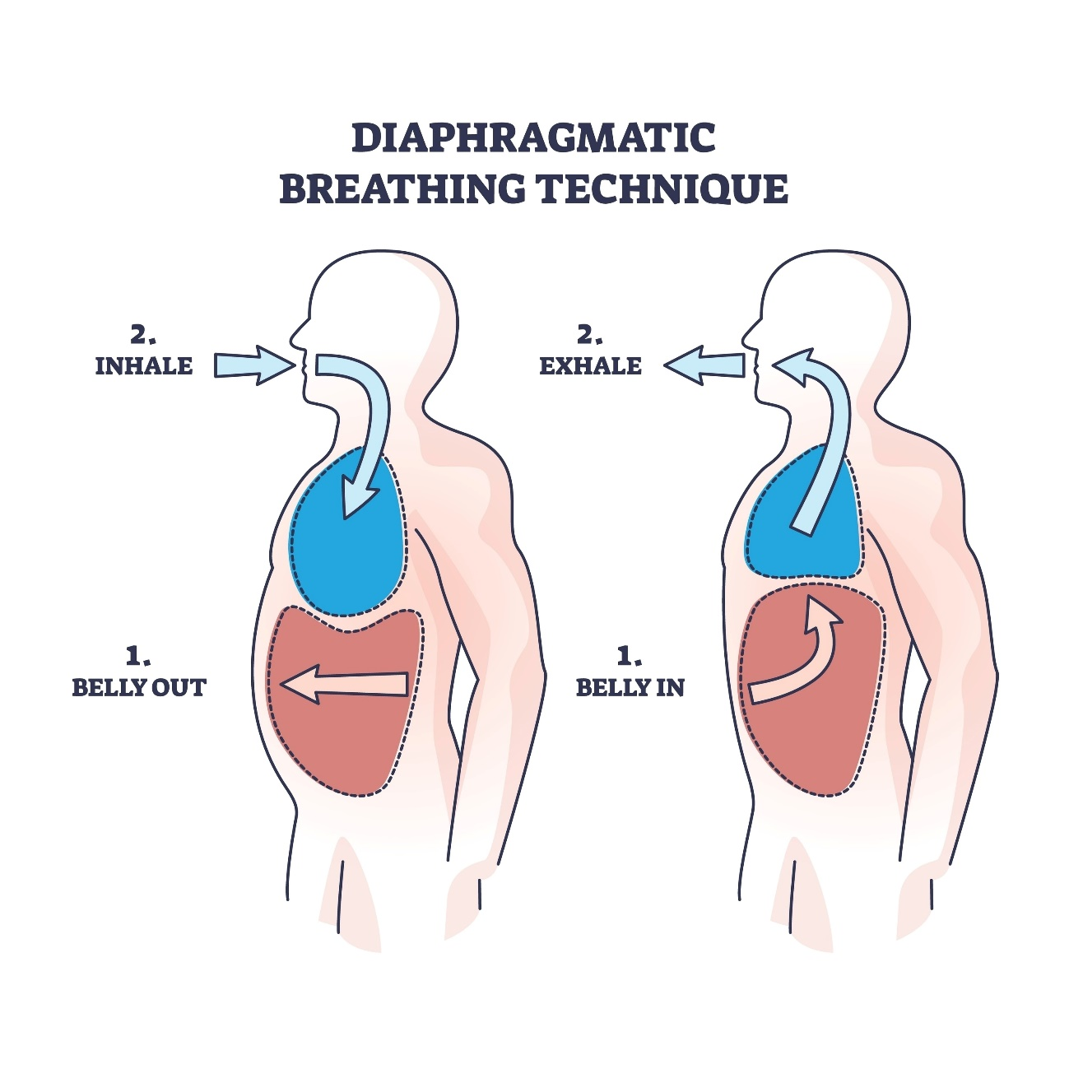
Shutterstock

3. INFRAESTRUTURA DE DADOS (COORDENAÇÃO TÉCNICA)
A base de dados será organizada pelo Sr. Edson e pelo Sr. Rodrigo para permitir o cruzamento de variáveis:
Variável | Tipo de Dado | Objetivo Analítico
Escolaridade | Categórico | Avaliar a eficácia da comunicação em diferentes estratos sociais.
CID-10 | Codificado | Padronizar a patologia para publicações epidemiológicas.
Δ EVA (Delta) | Numérico | Medir a variação da dor entre o dia 0 e o dia 7.
PICS_Acesso | Booleano (Sim/Não) | Correlacionar o uso de práticas integrativas com a melhora clínica.

4. CRONOGRAMA DE LANÇAMENTO (MVP)
- Semanas 1-4: Curadoria de conteúdo e gravação dos vídeos/áudios.
- Semanas 5-8: Desenvolvimento do Chatbot e estruturação do Banco de Dados.
- Semanas 9-11: Testes de usabilidade e revisão das Dras. Ana Lúcia e Ana Maria.
- Semana 12: Lançamento oficial no servidor Unicamp.

🛡️ Nota de Privacidade e Ética
Este protótipo atende integralmente à LGPD. Os dados coletados são de propriedade institucional do NEPP/Unicamp para fins de pesquisa em políticas públicas de saúde.

